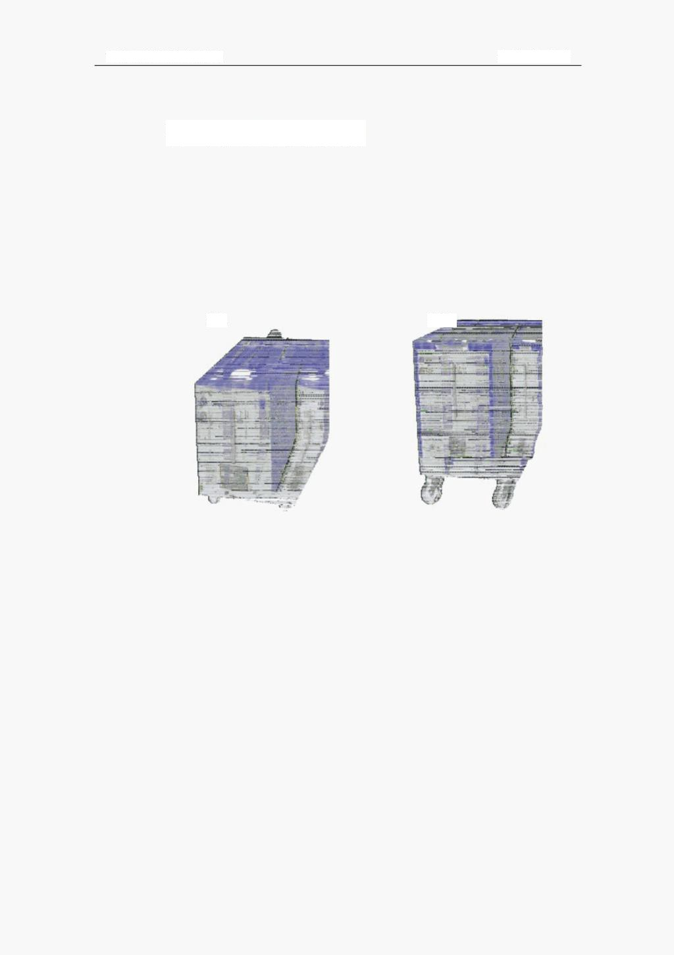
南通远辰测控设备有限公司 水箱说明书

成品水箱使用说明

9L 26L

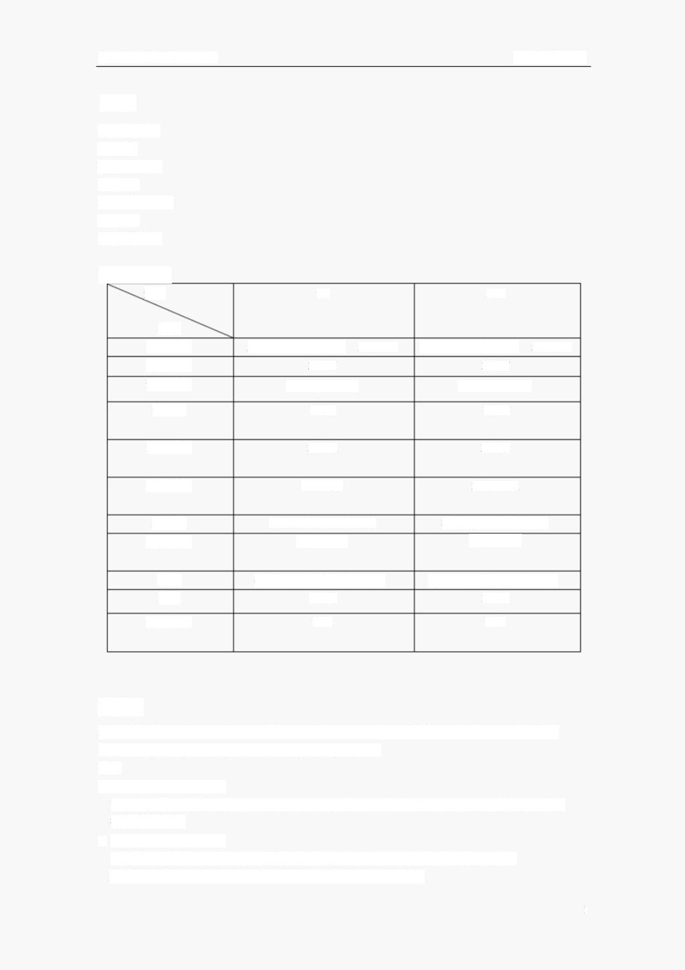
南通远辰测控设备有限公司 水箱说明书

目录：

1）技术参数
2）介绍
3）注意事项

4）安装
5）水箱分解图

6）保养
7）装箱明细

1）技术参数

规格  资料 | 9L |  |  | 26L
电源电压 | 380、220或110V |  | 50/60Hz | 380、220或110V 50/60Hz
马达功率 | 260W |  |  | 260W
散热功率 | 1.6kW（lL Min） |  |  | 2.4kW（lL/Min）
使用率 | 100% |  |  | 100%
最大压力 | 3BAR |  |  | 3BAR
水桶容量 | 9 LITER |  |  | 26 LITER
水流量  操作温度 | 8.5/MINUTE AT  20℃~60℃ | 6mH |  | 8.5/MINUTE AT 6mH  20℃~60℃
尺寸 | 482（L）x273（W）x370（H）mm |  |  | 570（L）x390（W）x520（H）mm
重量 | 14KG |  |  | 30KG
保护等级 | IP21 |  |  | IP21

2）介绍
本机针对专业人员，高品质、高性能之需求所开发之机种，采用意大利水封，高效能不锈钢
泵马达，并加以十余年的焊接经验，所研发出来的机种。
特点

A延长焊机及耗材寿命。
高级不锈钢泵，防锈钢釉、高质耐热马达，保证不生锈，不积垢，散热及寿命大幅度提高，
提高焊枪寿命。
B 独特设计，方便使用。
1.水箱内水位够即可使用，免填充水母，长期使用不虞水母干掉，导致马达烧毁。
2.充水、排水、水位检视、维护，方便性设计，使工作更轻松。

1

南通远辰测控设备有限公司 水箱说明书

C用料高级。
200mm风扇，22封高级钢管散热器，钢套紧迫，不漏水耐久用。
D大型散热器，提高生产率。
首创新型风洞式散热器设计，重量轻、体积小，专用于散热器上，使散热效果良好，提高
效率。

3）注意事项
- 水箱新购置，或久置不用时，应先确定马达启动，且使冷却水喷出后，才可装置焊枪，否
则马达不易启动。
- 确定灌注冷却水要足够，所有接头无漏水现象。当焊枪内充满水后，须再次补充水，保证
水位高于安全水位以上（无水运行会造成水封过热损坏）
- 确定输入电压（380V或220∨，110V，具体请参照水箱铭牌标示的电压）
- 若马达运转正常（散热排有风吹出之感觉），但出水太小或无法出水，可将空压机的风打
入出水口或入水口20秒，将泵内空气排出，即可改善。
- 马达不能运转：
A客户输入电压太低 一一一更换输入电源。
B 启动电容烧毁 更换新电容。
C马达停放太久泵内有卡住现象，关掉电源开关。
①将空压机的风打入出、水口约 20秒，将泵转动约20秒。
②或由侧板小孔伸入木条转动风扇几下，再开启电源。
D 马达烧毁 更换新马达。

4）安装
- 确定输入电压（380V或220∨，110V，具体请参照水箱铭牌标示的电压），然后接入电源。
- 水箱出水口接入焊机的入水口。
- 水箱入水口接入焊机的出水口。

注水口

电源开关

水位窗口

入水 出水口
排水口



2

 | 南通远辰测控设备有限公司  5）9L水箱分解图 |  |  |  |  | 水箱说明书
序号 | 编号 |  | 描述 | 13 | SD055002 | 水管
1 | EW055920-5-1 |  | 上盖 | 14 | SS055002 | 水桶
2 | ED055000-1 |  | 散热排 | 15 | SC055001 | 手把
3 | EW055920-5-2 |  | 底盖 | 16 | EW055223 | 水桶固定块
7 | XD063001 |  | 电源线 | 17 | JC062000（选用） | 水速通接头
8 | SD055000 |  | 水管 | 18 | JC062001（选用） | 水速通插座Φ8红色
9 JC055002 |  |  | 进水接头 | 19 | JC062002（选用） | 水速通插座Φ8兰色
10 | KE055004 |  | 电源开关 | 26 | SS062000 | 水桶上盖
11 JC055004 出水接头 |  |  |  | 27 | SS062001 | 水桶下盖
12 EW055222 马达底座 |  |  |  | 28 | SS063000 | 下盖垫片
序号 | 编号 | 描述 | 序号 | 编号 |  | 描述
30 | MB055002 | 110V 马达 | 4 | MB055000 |  | 风扇
 | MB055003 | 220V 马达 | 5 | MB055020 | 110V | 马达体（选用）
 | MB055005 | 380V 马达 |  | MB055010 | 220V | 马达体（标准）
 |  |  |  | MB055030 | 380V马达体（选用）
6 |  |  |  | MB064000 | 水箱马达接线盒胶壳
23 |  |  |  | MB064001 | 水箱风扇叶片固定座
24 |  |  |  | MB055021 | 110V马达启动电容（选用）
 |  |  |  | MB055011 | 220V 马达启动电容（标准）
 |  |  |  | MB055031 | 380V马达启动电容（选用）
25 |  |  |  | MB055004 | 水箱泵体机械密封器
29 |  |  |  | MB055013 | 水箱泵密封胶圈
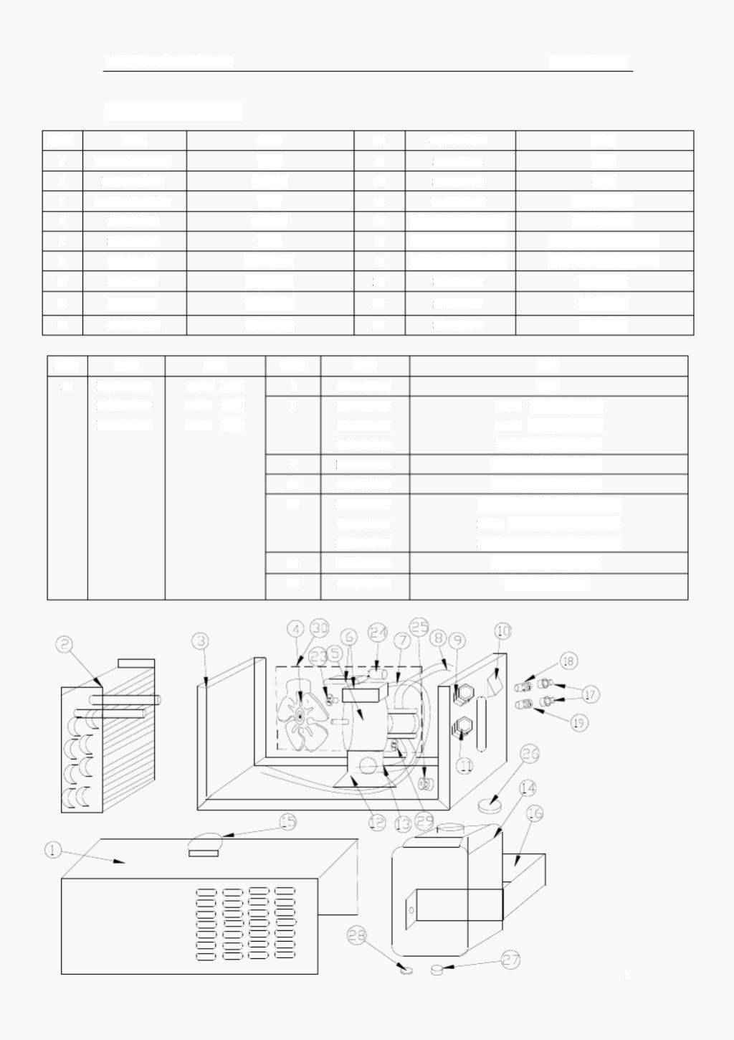

3

 | 南通远辰测控设备有限公司  26L水箱分解图 |  |  | 水箱说明书
序号 | 编号 描述 | 16 | SC055003 | 手把
1 | EW055235 后板 | 17 | SS055001 | 水桶
2 | EW055925-2-3 右板 | 18 | EW055237 | 水桶固定块
3 | EW055925-2-4 上板 | 19 | JC055002 | 进水接头
4 | EW055925-2-2 左板 | 20 | KE055004 | 电源开关
5 | EW055925-2-1 底板 | 21 | JC055004 | 出水接头
6 | ED055001 散热排 | 22 | EW055230 | 前板
10 | XD063001 电源线 | 26 | SS062000 | 水桶上盖
11 | SD055000 水管 | 27 | SS062001 | 水桶下盖
12 | SD055002 水管 | 28 | SS063000 | 下盖垫片
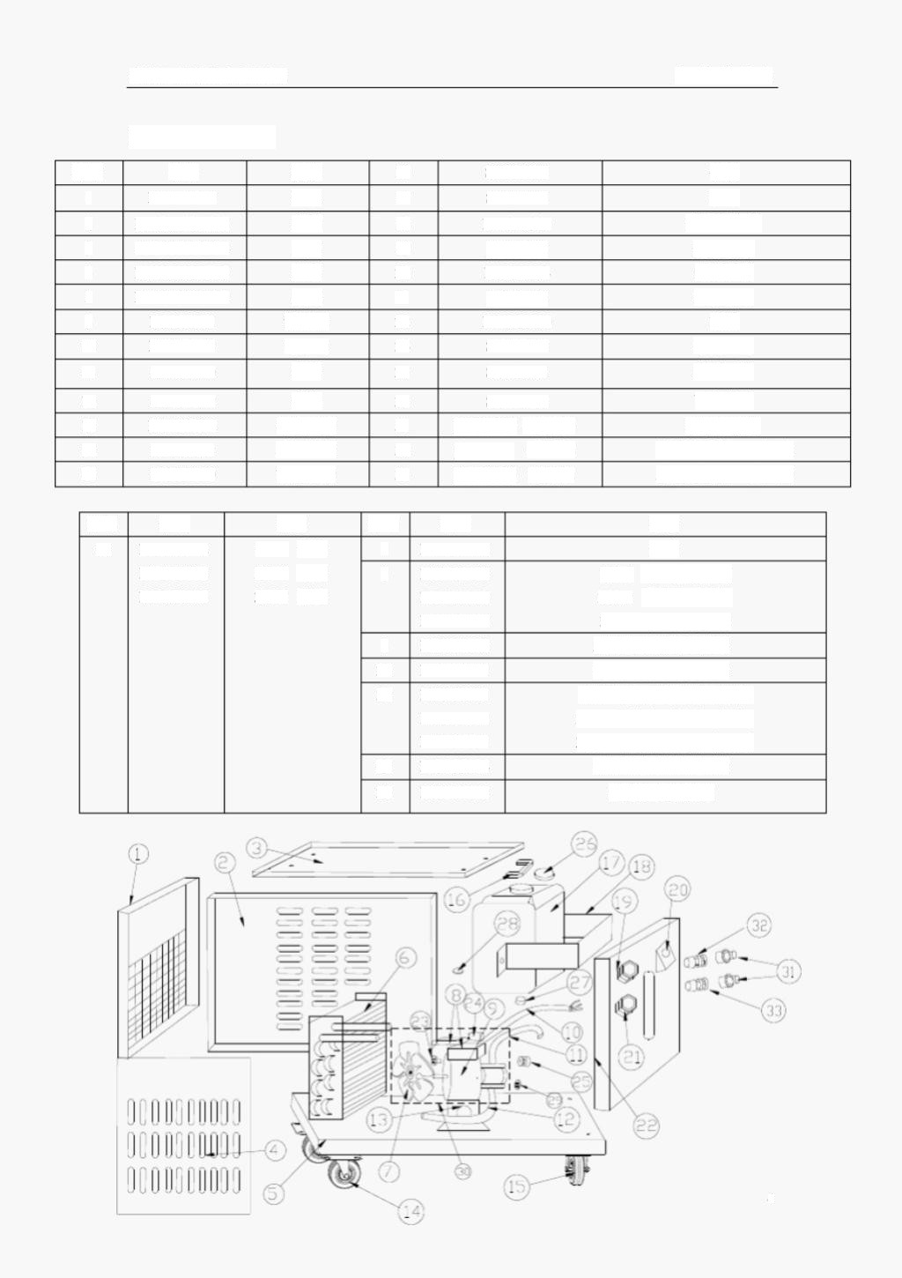
（选用） 水速通接头
13 | EW055222 | 马达底座 | 31 | JC062000
14 | SG055001 | 后固定轮 | 32 | JC062001
15 | SG055000 | 前活动轮 | 33 | JC062002

（选用） 水速通插座Φ8红色
（选用） 水速通插座Φ8兰色

序号 | 编号 | 描述 | 序号 | 编号 | 描述
30 | MB055002 | 110V 马达 | 7 | MB055000 | 风扇
 | MB055003  MB055005 | 220V 马达  380V 马达 | 9 | MB055020  MB055010 | 110V 马达体（选用）  220V 马达体（标准）
 |  |  |  | MB055030 | 380V马达体（选用）
8 |  |  |  | MB064000 | 水箱马达接线盒胶壳
23 |  |  |  | MB064001 | 水箱风扇叶片固定座
24 |  |  |  | MB055021 | 110V马达启动电容（选用）
 |  |  |  | MB055011 | 220V马达启动电容（标准）
 |  |  |  | MB055031 | 380V马达启动电容（选用）
25 |  |  |  | MB055004 | 水箱泵体机械密封器
29 |  |  |  | MB055013 | 水箱泵密封胶圈

4

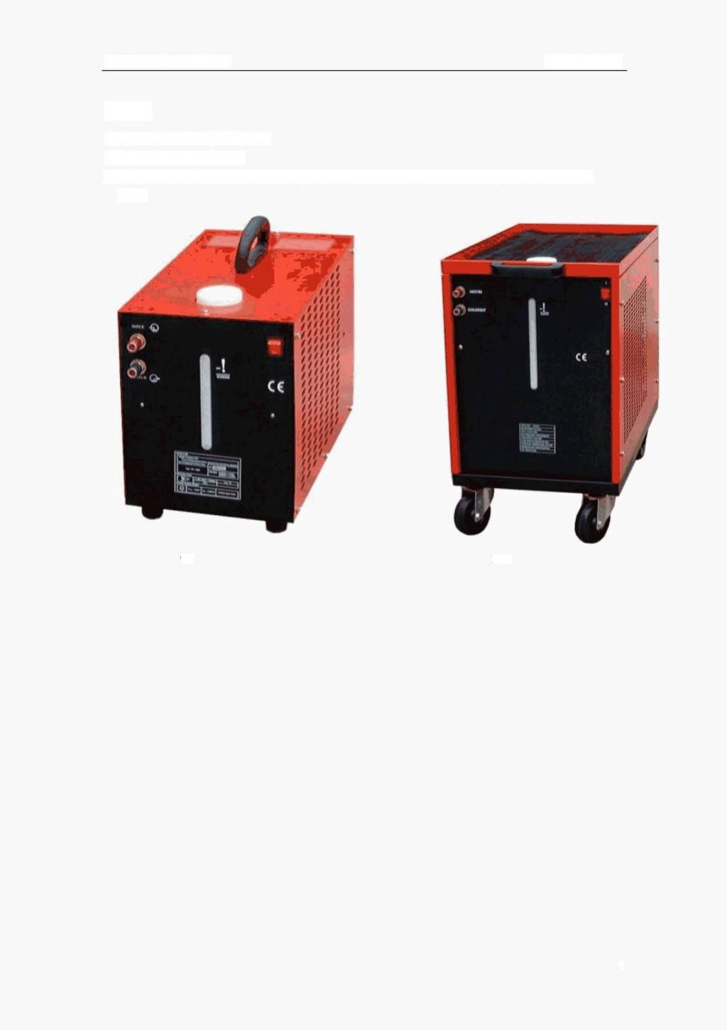
南通远辰测控设备有限公司 水箱说明书

⑥保养
1机器内部应保持干爽、干净。
2适时添加与更换冷却水。
3每半年打开机箱，用空压机的气枪，清洁内部，以提高散热性，有利于本机的寿命与工作
效率。

9L 26L

5

